中國文化大學教育部高教深耕計畫成果紀錄表

子計畫 | C1擴大推動產學合作及實習媒合，接軌產業需求，提升育才成效  C1-2-1 景觀專業ESG低碳生態實務接軌計畫
具體作法 | 邀請業師協同授課
主題 | 景觀專業實務與實習–報告書排版技巧
內容  （活動內容簡述/執行成效） | 主辦單位：景觀學系  活動日期：115年4月24日（星期五）9：00 - 11：00  活動地點：大典館313教室  主 講 者：黃瓊慧老師  參與人數： 18 人（教師 2 人、學生 16 人、行政人員 0 人、校外 0 人）  內容：  - 報告書架構  (1)緒論、計畫緣起、目標及範圍  (2)文獻、法規、上位相關  (3)基地現況調查分析(自然、人文、綜合)  (4)案例分析  (5)整體規劃及細部設計  (6)實質規劃(用地使用、交通系統、資源維護…)  (7)參考文獻、附錄  - 標題層級設定  (1)標題樣式:生成目錄，可直接調整整體  (2)內文：左右對齊  (3)每段開頭：縮排 2 字元  (4)字型:  中文：標楷體 / 微軟正黑體  英文：Times New Roman  執行成效：  本次課堂活動提升學生對報告書專業的實務理解及業界工作模式。讓學生了解報告書架構，業界工作模式及薪資計算方式讓學生對出社會的基本概念又所認知，對未來實務應用具有正面助益。
活動照片  (檔案大小以不超過2M為限) | 活動照片電子檔名稱  (請用英數檔名) | 活動照片內容說明(每張20字內)
活動照片  (檔案大小以不超過2M為限) | 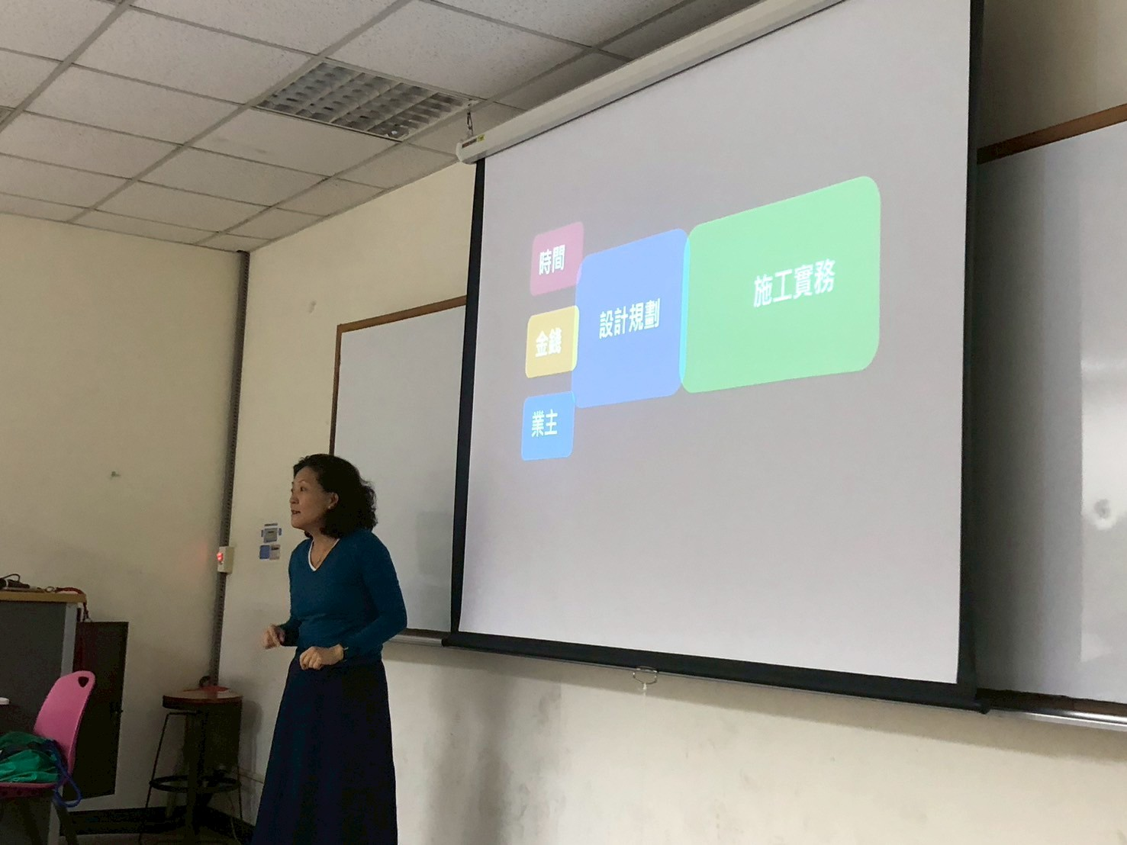  LINE_ALBUM_2026424 | 汪怡嘉老師介紹業界的作業方式
活動照片  (檔案大小以不超過2M為限) | 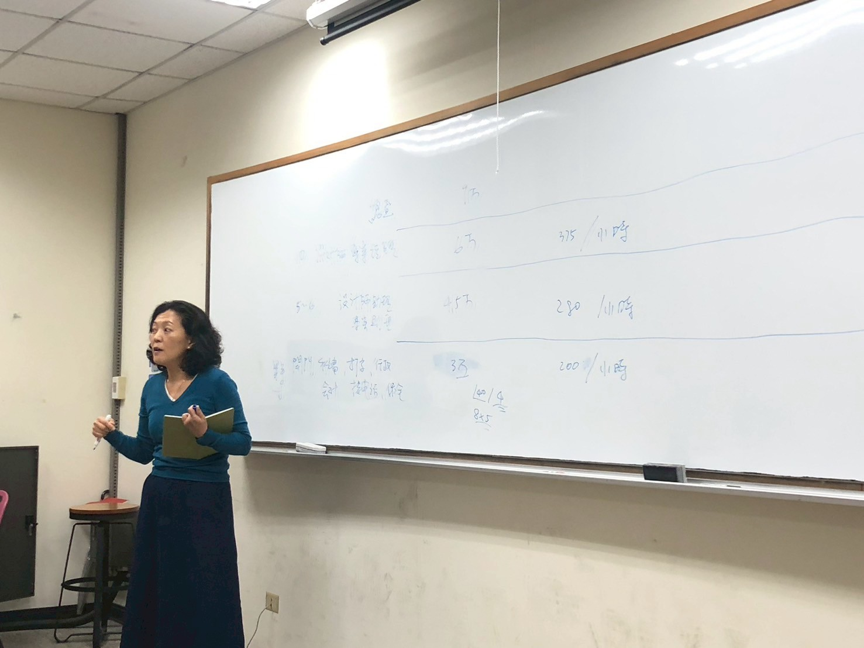  LINE_ALBUM_2026424 | 汪怡嘉老師計算景觀系未來職業薪資
活動照片  (檔案大小以不超過2M為限) | 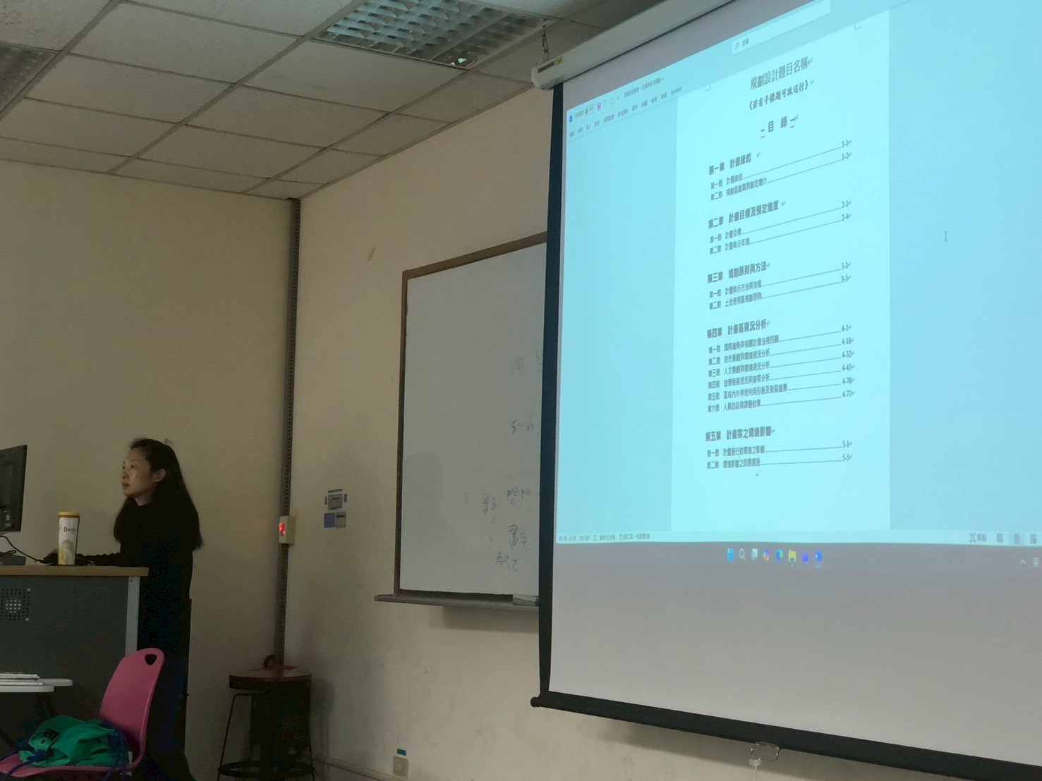  LINE_ALBUM_2026424 | 黃瓊慧老師講解報告書流程架構及操作word講述排版技巧
活動照片  (檔案大小以不超過2M為限) | 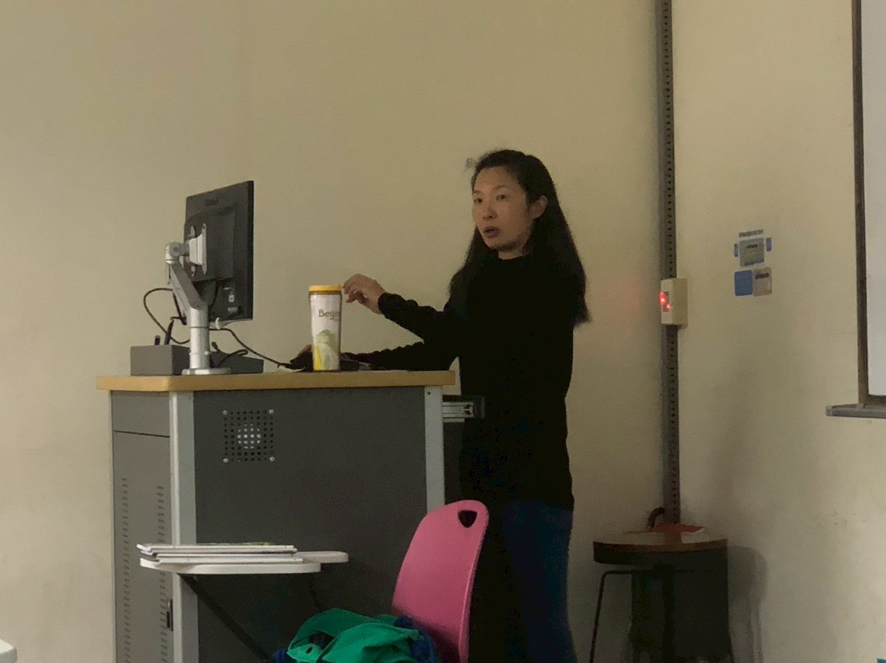  LINE_ALBUM_2026424 | 黃瓊慧老師介紹報告書細項
備註：活動照片請附上原始照片一併回傳
附件檔案 | 附件檔案名稱  (請用英數檔名) | 附件名稱

